การแสดงเจตจำนงสุจริตผ่านการปิดประกาศ ณ สำนักงาน ให้บุคลากรในองค์กรทราบ

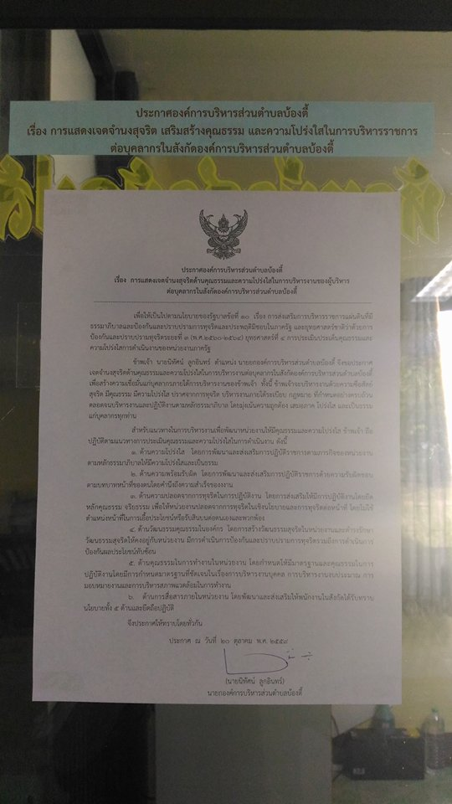

กรณีการแสดงเจตจำนงสุจริตของผู้บริหารผ่านการปิดประกาศ
มีการลงนามในเอกสาร โดยระบุชื่อ/ตำแหน่งของผู้บริหาร

ระบุชื่อ/ตำแหน่งของผู้บริหาร

กรณีการแสดงเจตจำนงสุจริตของผู้บริหารต่อบุคลากรในหน่วยงาน
ผ่านการปิดประกาศประชาสัมพันธ์ ณ หน่วยงาน

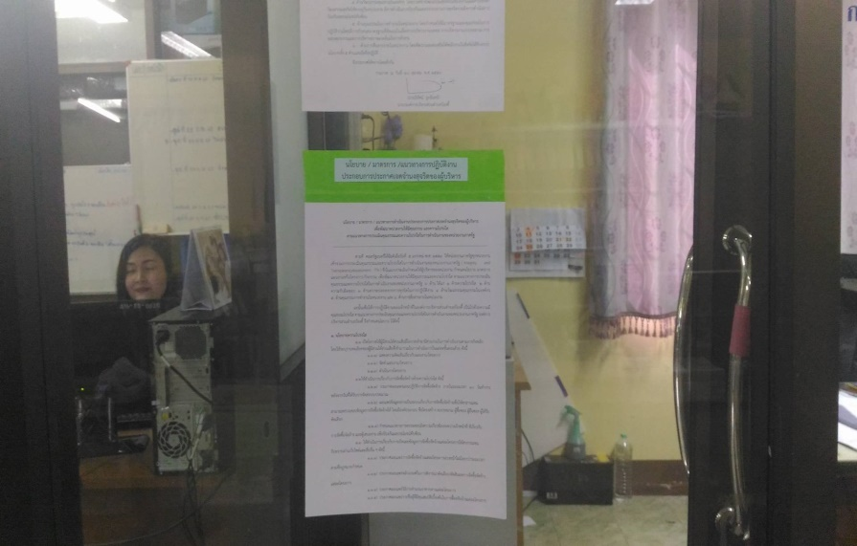
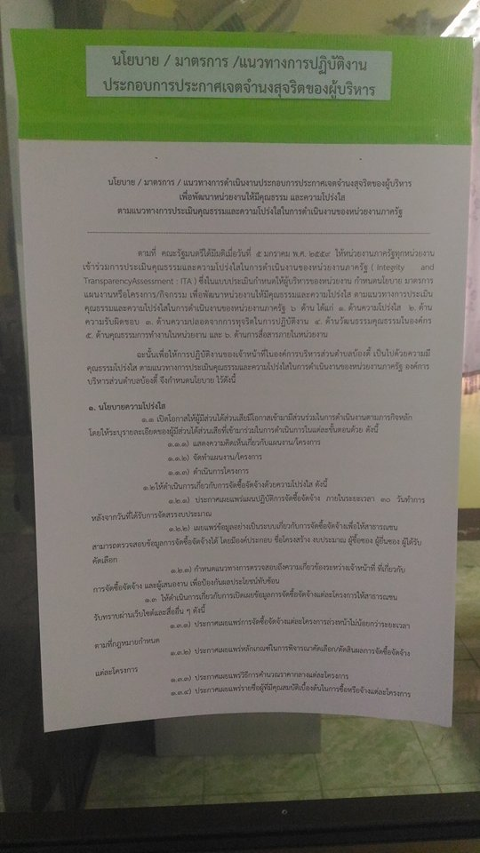

กรณีการแสดงเจตจำนงสุจริตของผู้บริหารผ่านการประชุมพนักงานภายในหน่วยงาน

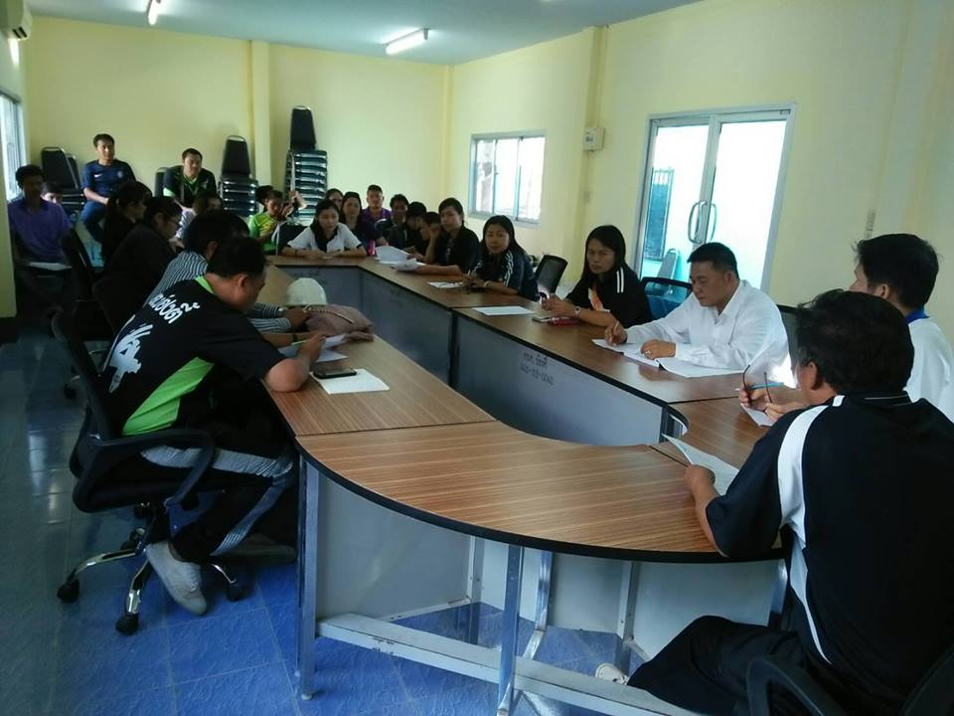

ผู้บริหารองค์การบริหารส่วนตำบลบ้องตี้

